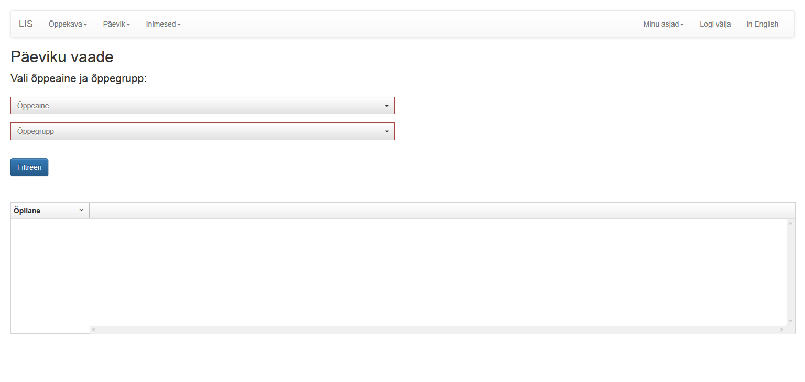

Päeviku vaade:

Päeviku vaatamiseks tuleb valida õppeaine ning õppegrupp. Klõpsates nupule "Filtreeri", ilmub nähtavale vastav päevik. Päeviku vaates on nähtavad kontakttunni hinded, iseseisvate tööde hinded, puudumise põhjused ning kokkuvõttev õppeaine hinne. Administraatoril puudub õigus hindeid muuta. Administraatoril on õigus muuta puudumise põhjust. Selleks tuleb hiirega klõpsata konkreetse puudumise peale ning valida rippmenüüst sobiv puudumise põhjus.